Bestektekst – tekst voor lastenboek - productomschrijving

TERRASPLANKEN recycling kunststof
TERRASSYSTEEM recycling kunststof
Gegroefde terrasplank uit massieve gerecycleerde kunststof, in de massa gekleurd.

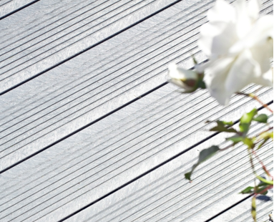 classic structuur brede groef

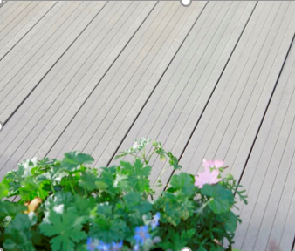 linea structuur fijne groef

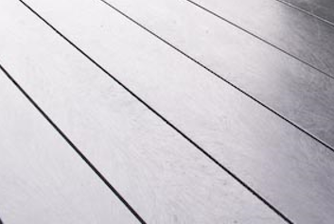 smooth structuur zonder groef

Beschrijving

Terrasplank
De terrasplank is vervaardigd uit duurzaam recycling kunststof materiaal, is weerbestendig en rotvrij.
De plank is massief en in de massa gekleurd en is aan beide zijkanten voorzien van een gleuf over de hele lengte van de plank.
(De plank maakt deel uit van een terrassysteem, maar kan ook los gebruikt worden.)
De bovenzijde heeft een gegroefde structuur terwijl de onderzijde vlak is. Omdat het materiaal op zich antislip is, ook zonder groeven, kan de plank zowel met de gegroefde als met de vlakke zijde bovenaan geplaatst worden.

Terrassysteem
Het volledige terrassysteem bestaat uit: onderbalken uit massief kunststof, terrasplanken uitmassief kunststof, afwerkingsboorden uit massief kunststof, schroeven en een pakket bevestigingselementen:
- kunststof clips voor een onzichtbare bevestiging van de planken op de onderstructuur
- schroeven
- verbindingsplaatjes voor het verbinden van de onderbalken en de terrasplanken in de
lengterichting.

Waar terrassen verhoogd moeten worden en bij dakterrassen, bestaat de optie om het terras te plaatsen op terrasdragers en/of rubber beschermingsmatjes (pads), ter bescherming van het onderdak en om een goede waterevacuatie te waarborgen.

Afmetingen

terrasplank afwerkingsboord onderbalk
Breedte: 15 cm Breedte: 8.2 cm Breedte: 5 cm
Lengte: 360 cm Lengte: 360 cm Lengte: 240 cm
Dikte: 3cm Dikte: 3 cm Dikte: 5 cm
Gewicht: 14.6 kg Gewicht: 7.9 kg Gewicht: 5.6 kg

optionele terrasdrager optionele rubber pad
Hoogte: Breedte: 10 cm
3/5 cm, 0.2 kg Lengte: 10 cm
5/9 cm, 0.26 kg Dikte: 3, 5, 8 of 10 mm
9/13 cm, 0.30 kg Gewicht: 0.02, 0.04, 0.06 of 0.08 kg
11/15 cm, 0.45 kg
15/19 cm, 0.45 kg

Materiaal
De terrasplank, de onderbalk en de afwerkingsboord zijn massief, voor 100% vervaardigd uit gerecycleerde kunststofoverschotten van hoge kwaliteit, in hoofdzaak afkomstig uit de voeding- en verpakkingsindustrie.
Samenstelling:
LDPE (Lage Densiteit Polyethyleen) HDPE (Hoge Densiteit Polyethyleen) PP (Polypropyleen).
Ze zijn in de massa gekleurd. Het oppervlak is egaal van kleur en vertoont een generfde, licht glanzende structuur.

De bevestigingsclips zijn gemaakt van PA6.

De verbindingsplaatjes zijn gemaakt van roestvrij staal.

Schroeven zijn gemaakt van roestvrij staal.

Terrasdragers zijn gemaakt van PP.

Rubber pads zijn gemaakt van gerecycleerd rubber.

Eigenschappen
De terrasplank, de onderbalk en de afwerkingsboord zijn gemaakt uit gerecycleerd plastic en zijn:
- antislip, zelfs indien nat
- onderhoudsvrij
- weerbestendig
- recycleerbaar
- rotvrij
- splintervrij
- bestand tegen schimmels en insecten
- vlekvrij

Kleuren
De terrasplank en de afwerkingsboord zijn beschikbaar in de kleuren grijs, donkergrijs, zwart, bruin, taupe en beige.
De onderbalk is beschikbaar in de kleur grijs.

Plaatsing
Een gedetailleerde plaatsingshandleiding wordt ter beschikking gesteld en wordt aan de levering toegevoegd in het zakje met de bevestigingsclips.

Transport
De planken worden getransporteerd op houten pallets of op houten balken.
Het stockeren gebeurt op een vlakke ondergrond.
Het laden en lossen gebeurt manueel of met behulp van een heftruck.

Onderhoud
De terrasplank, de afwerkingsplank en de onderbalken zijn onderhoudsvrij. De vochtopname van de plank bedraagt minder dan 0.29% waardoor bijvoorbeeld olie, vet en verf niet hechten en geen vlekken achterlaten. Reinigen met water en eventueel een gepast reinigingsmiddel volstaat.

Meetwijze
Meeteenheid: m²

